1. 项目信息统计

1.【附带临建编号】规则同备注，需解析《》号中内容进行关联查询

1. 报表三
2. 显示不对，许可证号：2019规自（朝）建字0006号

返回结构图：

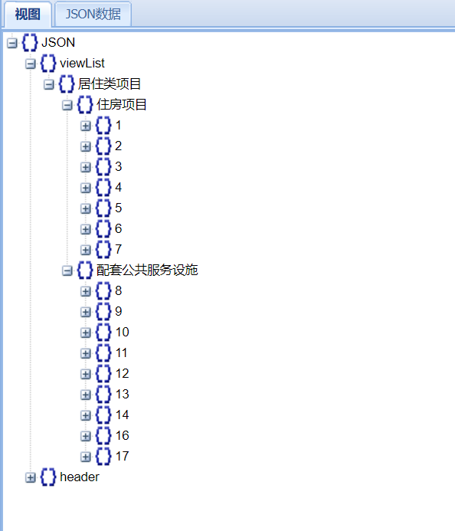

实际界面图：

